**Mô hình marketing 7C**

Mô hình marketing 7c hay mô hình 7c trong marekting là khái niệm để chỉ 7 thành tố cơ bản hình thành nên website thương mại diện tử.

Mô hình 7c tập trung vào các yếu tố tăng khả năng tương tác, kết nối giữa người dùng và hệ thống một cách đầy đủ, mà chưa bao gồm phần mềm xử lý và ứng dụng quản trị của hệ thống.

**Các yếu tố trong mô hình marketing 7c là gì**

Như đã chia sẻ mô hình 7c hết sức quan trọng trong việc hỗ trợ quá trình [***marketing***](https://trinhducduong.com/marketing/). Trong đó 7 yếu trong mô hình marketing 7c bao gồm: Content; Context; Commerce; Commerce; Connection; Communication; Community; Customization. Mỗi một yếu tố đều không thể thiếu nếu muốn phát triển hệ thống một cách đầy đủ và nhanh chóng. Cụ thể các yếu tố trong mô hình như sau:

**1. Content (nội dung)**

Trong mô hình marketing 7c Content hay còn gọi là nội dung, nó luôn giữ vị trí số 1, “không content không gì cả”. Content bao gồm tất cả các yếu tố: **Văn bản, đồ họa, âm thanh, nhạc hoặc video**. Khi tương tác với website của bạn tất cả những gì khách hàng nhận đầu tiên được là content. Content cũng giúp bạn được đánh giá cao trong thứ hạng tìm kiếm của google.

Content với web thương mại điện tử hay bất kì dạng website nào khác phải được trình bày thân thiện; nhất quán, dễ đọc, thu hút và hữu ích. Trong quá trình phát triển nội dung bạn cần chú ý đến cân bằng giữ 3 bên gồm: Công cụ tìm kiếm, khách hàng, và chủ doanh nghiệp.

* + - **Thân thiện:** Thân thiện là việc dễ tương tác, tìm kiếm truy xuất,… nó bao gồm 2 phần gồm: Thân thiện với công cụ tìm kiếm, và thân thiện với người dùng.
    - **Nhất quán:**Nội dung trong các trang web phải được trình bày một cách nhất quán theo các tuyến nội dung. Không quá tham lam khi đưa các phần nội dung không liên quan đến tuyến nội dung chính.
    - **Dễ đọc:**Font chữ, cỡ chữ, giãn dòng, màu sắc, bố cục… sẽ giúp người dùng dễ đọc và tra cứu nội dung hơn
    - **Thu hút:** Để có thời gian trên trang cao hơn, bạn cần có các nội dung thu hút. việc này sẽ giữ chân người dùng. Đồng thời nội dung thu hút giúp cải thiện khả năng chuyển đổi của khách hàng
    - **Hữu ích:**Nội dung thu hút, nhưng phải hữu ích, tuỳ mục đích của các trang web mà chúng ta có khái niệm hữu ích khác nhau.

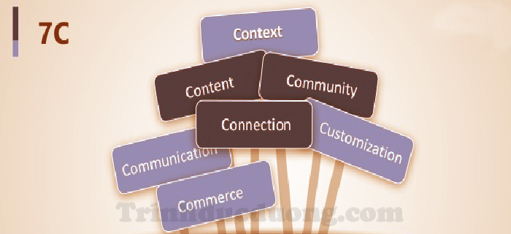

**2. Context (Cấu trúc trang web)**

Context hay còn gọi là cấu trúc của một trong web, tất nhiên là cấu trúc theo góc nhìn của người dùng. Nếu các bài viết trên website yêu cầu cần có nội dung thân thiện thì các trang web cũng vậy. Việc phân chia các chuyên mục, bài trí, xắp xếp các phần, hình ảnh, sản phẩm cần hợp lý và thân thiện. Việc này đảm bảo hỗ trợ người dùng tương tác với trang web một cách dễ dàng tiện lợi nhất. Yếu tố màu sắc trong Content cũng cực kì quan trọng. Việc xây dựng khung website với màu sắc nhất quán sẽ giúp người dùng dễ dàng ghi nhớ thương hiệu.

**3 Commerce (chức năng hỗ trợ bán hàng)**

Commerce Là khái niệm để chỉ các chức năng hỗ trợ bán hành trên website thương mại điện tử. Mục đích chính của các website thương mại điện tử là cung cấp chức năng mua hàng online. Vì vậy một trang web thương mại điện tử bắt buộc phải có Commerce. Các chức năng chính của Commerce bao gồm: Giỏ mua hàng, thanh toán, theo dõi đơn hàng, tài khoản, đơn đặt hàng, so sánh giá…

Trong phần này yếu tố bảo mật là vô cùng quan trọng. Việc đăng nhập thông tin người dùng cần được bảo một một cách tuyệt đối. Với các trang thương mại điện tử cho phép thanh toán bằng các loại thẻ, ứng dụng thanh toán điều này càng được quan tâm kỹ lưỡng hơn.

**4 Connection (phương thức kết nối)**

Connection là kết nối, hay còn gọi là các phương tiện hỗ trợ kết nối trong đó có: Đường dẫn (link), buttom (biểu tượng liên kết), hình ảnh; nút chia sẻ, like… Trong quá trình phát triển một webstie thương mại điện tử yếu tố đảm bảo các phương thức kết nối là vô cùng quan trọng.  Làm thế nào để từng nội dung, sản phẩm… đều được định hướng một cách rõ ràng. Việc sử dụng liên kết nào, trỏ đến đâu, và ở vị trí nào là vô cùng quan trọng. Bởi lẽ việc đặt các kết nối không chỉ giúp tăng traffic mà còn giúp tăng khả năng chuyển đổi

**5 Communication (phương thức tương tác)**

Communication trong Mô hình marketing 7C hay còn gọi là các phương thức tương tác hai chiều. Phần này bao gồm nhiều hình thức khác nhau như: Chat trực tiếp, call video, liên lạt qua ứng dụng, gửi mail…. Cho phép tương tác giữa người dùng và hệ thống, … hoặc giải quyết vấn đề. Làm thế nào công ty nói chuyện với khách hàng. Điều này có thể được thực hiện thông qua đăng ký đặc biệt, bản tin email, các cuộc thi, khảo sát, trò chuyện trực tiếp với đại diện công ty và thông tin liên lạc của công ty.

**6 Community (Xây dựng cộng đồng)**

Trong Mô hình marketing 7C Community đóng một vai trò qua trọng. Khái niệm này ám chỉ việc website cho phép các hoạt động tương tác giữa khách hàng với khác hàng, và khách hàng với nhà bán hàng. Việc cho phép xây dựng các cộng đồng giúp kết nối và lan toả một cách mạnh mẽ hình ảnh thương hiệu. Việc kết nối cộng đồng không chỉ ở trong mà cả ngoài website thương mại của bạn.

Bạn cần chú ý tạo ra môi trường, hệ sinh thái về cộng đồng cho khách hàng của bạn. Hãy để một nơi mà khách hàng có thể đưa ra ý kiến và được kiểm duyệt. Tất nhiên các yếu tố khách quan, đa chiều là cần thiết, bạn chỉ nên kiểm duyệt những hành vi vi pháp pháp luật mà thôi.

**7. Customization (Tuỳ biến cá nhân hoá)**

Là các mà các công ty thương mại lớn đang thực hiện. Họ cho phép người dùng, khách hàng danh nghiệp tuỳ biến gian hàng theo ý mình. Các công ty có thể cho phép khách hàng cá nhân hóa (tùy chỉnh) các khía cạnh của một trang web. Hoặc nó có thể được tùy chỉnh cho những người dùng khác nhau. Chẳng hạn như màu sắc và đồ họa khác nhau cho những người nói các ngôn ngữ khác nhau.

**Kết luận về Mô hình marketing 7C**

Các doanh nghiệp cần phải thay đổi suy nghĩ của họ hoàn toàn về mô hình marketing 7C này. Có bảy yếu tố trong thiết kế 7C khi tạo trang web cho thương mại và [***bán hàng***](https://bit.ly/2EL729p). Mua sắm trực tuyến vì nhiều lý do, quan trọng nhất là sự tiện lợi, chi phí, sự lựa chọn và sức hấp dẫn của việc kiểm soát mua hàng của họ. Khách hàng có thể dễ dàng mua sắm xung quanh từ bất cứ nơi nào họ có kết nối Internet

**Mô hình marketing 7C trong TMĐT**

**Content**

Content là vua trong mô hình ***marketing*** 7C. Điều đó luôn đúng trong tiếp thị kỹ thuật số. Các doanh nghiệp cần tập trung vào xây dựng hệ sinh thái nội dung. Nội dung cần được phát triển từ công ty, khách hàng, nhà cung cấp, đối tác. Để đảm bảo sự đa dạng của sản phẩm và dịch vụ.

Văn bản, đồ họa, âm thanh, nhạc hoặc video. Phải được trình bày nhất quán, dễ đọc, dễ đọc và dễ sử dụng.

**Context**

Cấu trúc của trang web và thiết kế hình ảnh tổng thể cần gọn gàng. Dễ đọc và dễ điều hướng, màu sắc cần phải phù hợp với thiết kế marketing. Có một số không gian màu trắng cũng sẽ hỗ trợ trong thiết kế tổng thể và dễ đọc.

**Community**

Tạo điều kiện cho người xem tương tác, giao lưu với nhau để có cảm giác thuộc về một cộng đồng chia sẻ chung sở thích, điều quan tâm, sự hỗ trợ của người bán và của các khách hàng khác.

**Customization**

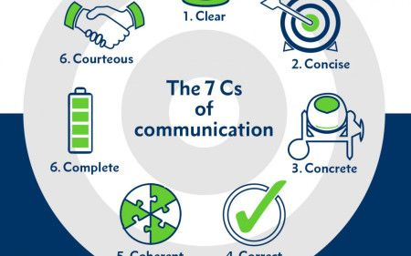

khả năng biến đổi website sao cho phù hợp với từng người xem, đáp ứng yêu cầu, sở thích riêng biệt của từng người xem, làm cho người xem có cảm giác thân quen đối với “website của riêng mình”

**Communication**

Cho phép sự tương tác hai chiều giữa người xem và website

**Connection**

Bao gồm hai ý. Thứ nhất: có đường chỉ dẫn nơi người xem đang “đứng” trong website. Thứ 2: có những đường link đến các website liên quan hoặc hữu ích, để tiện lợi cho người xem trong trường hợp muốn tìm thêm thông tin.

**Commerce**

Có chức năng hỗ trợ giao dịch thương mại, ví dụ như giỏ mua hàng, ước tính chi phí, đặt hàng…

**CONTEXT**

Context hay còn gọi là cấu trúc của một trong web, tất nhiên là cấu trúc theo góc nhìn của người dùng. Nếu các bài viết trên website yêu cầu cần có nội dung thân thiện thì các trang web cũng vậy. Việc phân chia các chuyên mục, bài trí, xắp xếp các phần, hình ảnh, sản phẩm cần hợp lý và thân thiện.

**CONTENT**

Trong mô hình marketing 7c Content hay còn gọi là nội dung, nó luôn giữ vị trí số 1, “không content không gì cả”. Content bao gồm tất cả các yếu tố: **Văn bản, đồ họa, âm thanh, nhạc hoặc video**. Khi tương tác với website của bạn tất cả những gì khách hàng nhận đầu tiên được là content. Content cũng giúp bạn được đánh giá cao trong thứ hạng tìm kiếm của google.

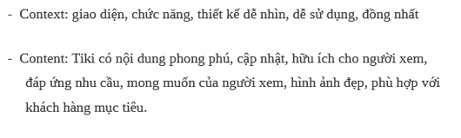

**COMMERCE**

Commerce Là khái niệm để chỉ các chức năng hỗ trợ bán hành trên website thương mại điện tử.

Mục đích chính của các website thương mại điện tử là cung cấp chức năng mua hàng online.

Vì vậy một trang web thương mại điện tử bắt buộc phải có Commerce. Các chức năng chính của Commerce

bao gồm: Giỏ mua hàng, thanh toán, theo dõi đơn hàng, tài khoản, đơn đặt hàng, so sánh giá…

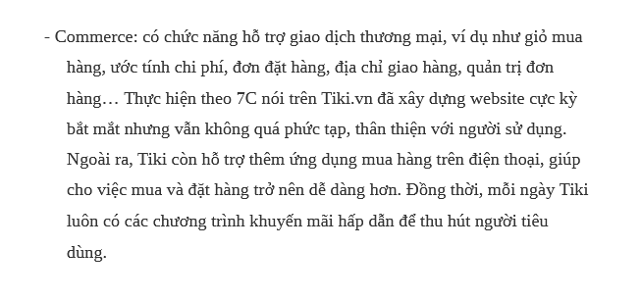

**CONNECTION**

Connection là kết nối, hay còn gọi là các phương tiện hỗ trợ kết nối trong đó có: Đường dẫn (link), buttom (biểu tượng liên kết), hình ảnh; nút chia sẻ, like…

Trong quá trình phát triển một webstie thương mại điện tử yếu tố đảm bảo các phương thức kết nối là vô cùng quan trọng

**COMMUNICATION**

Communication trong Mô hình marketing 7C hay còn gọi là các phương thức tương tác hai chiều. Phần này bao gồm nhiều hình thức khác nhau như: Chat trực tiếp, call video, liên lạt qua ứng dụng, gửi mail….

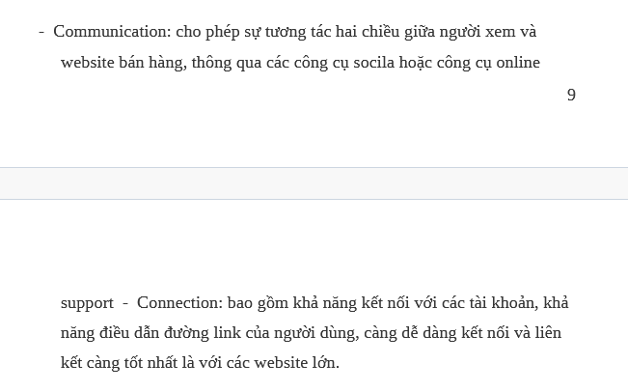

**COMMUNITY**

Trong Mô hình marketing 7C Community đóng một vai trò qua trọng. Khái niệm này ám chỉ việc website cho phép các hoạt động tương tác giữa khách hàng với khác hàng, và khách hàng với nhà bán hàng.

Việc cho phép xây dựng các cộng đồng giúp kết nối và lan toả một cách mạnh mẽ hình ảnh thương hiệu. Việc kết nối cộng đồng không chỉ ở trong mà cả ngoài website thương mại của bạn.

**CUSTOMIZATION**

Là các mà các công ty thương mại lớn đang thực hiện. Họ cho phép người dùng, khách hàng danh nghiệp tuỳ biến gian hàng theo ý mình.

Các công ty có thể cho phép khách hàng cá nhân hóa (tùy chỉnh) các khía cạnh của một trang web. Hoặc nó có thể được tùy chỉnh hướng đến những người dùng khác nhau

